Nuove modalità di erogazione e rendicontazione delle somme 8xmille
di competenza di ciascuna Diocesi

La determina della CEI assunta in maggio 2016 (allegato 1) ed ora ufficialmente in vigore, impone un’attenta regia da parte di ciascuna Diocesi, con la finalità di renderla effettivamente operativa, con caratteristiche di snellezza procedurale e di efficace coinvolgimento degli Enti destinatari dei contributi.

Due sono le schede da approntare allo scopo e da rendere note da parte di ogni singola Diocesi a settembre nel proprio ambito territoriale, così da consentire agli Enti interessati di conoscerle, facendone utilizzare subito la prima. Ciò consentirà al Collegio dei Consultori, al Consiglio Affari Economici e al Vescovo di prendere decisioni ragionate di assegnazione. Le schede sono proposte a titolo sperimentale con i fondi assegnati per il 2017 e diventeranno definitive nel 2018, anche sulla base degli esiti della loro prima applicazione.

Ecco la loro articolazione, da esporre su carta intestata della Diocesi: (cfr allegato 2 per bozza delle schede da distribuire)

- Richiesta assegnazione fondi 8xmille:
a. Breve illustrazione dell’attività;
b. Identificazione dei destinatari dell’intervento;
c. Descrizione dei benefici attesi;
d. Segnalazione dei fondi propri e degli eventuali partner coinvolti;
e. Percentuale del contributo richiesto sul totale dell’investimento.

2. Verifica dei risultati e rendicontazione pubblica che espliciti la provenienza dei fondi dall’8xmille:
a. Dichiarazione dei risultati raggiunti, a livello quali-quantitativo;
b. Rendicontazione a livello cartaceo su notiziari, bollettini e periodici;
c. Rendicontazione a livello digitale su siti web e social;
d. Nel caso di interventi immobiliari, pubblicizzazione anche su cartelloni esterni.

Il Servizio Informatico della CEI ha adeguato la procedura informatica di rendicontazione dei contributi 8x1000 a cui si accede attraverso la “Intranet CEI”.
Nell’ALLEGATO 3 si troverà una breve descrizione di come si dovrà operare per trasferire nella procedura le informazioni raccolte attraverso le schede.
Per quanto riguarda il rendiconto delle assegnazioni, la procedura sarà disponibile on-line a partire dal 18 settembre 2017.

Sia per religione e culto, sia per carità, sarà anche importante restare nei macro filoni di intervento, per rendere possibile una rendicontazione statistica a livello nazionale.
Occorre che la Diocesi impegni i beneficiari dei contributi 8xmille a conservare la documentazione relativa per un periodo di 5 anni.

Roma, 31 agosto 2017

ALLEGATO 1

Decreto di approvazione sulla determinazione
circa la ripartizione e rendiconto a livello diocesano
delle somme provenienti dall’otto per mille

Prot. N. 424/2016

decreto

La Conferenza Episcopale Italiana, nella 69ª Assemblea Generale, svoltasi a Roma dal 16 al 19 maggio 2016, ha esaminato e approvato all’unanimità la modifica della determinazione della 45ª Assemblea Generale relativa al n. 5 della delibera n. 57 riguardante la ripartizione e il rendiconto a livello diocesano delle somme provenienti dall’otto per mille IRPEF.

Con il presente decreto, nella mia qualità di Presidente della Conferenza Episcopale Italiana, per mandato della medesima Assemblea Generale, in conformità all’art. 72 del Regolamento della CEI promulgo attraverso la pubblicazione nel “Notiziario della Conferenza Episcopale Italiana” la determinazione nel testo allegato al presente decreto.

La presente determinazione entra in vigore a decorrere dalla data di pubblicazione.

Roma, 13 giugno 2016

Angelo Card. Bagnasco

Arcivescovo di Genova
Presidente

Nunzio Galantino

Segretario Generale

Ripartizione e rendiconto a livello diocesano
delle somme provenienti dall’8 per mille

La 69ª Assemblea Generale della Conferenza Episcopale Italiana
- visto il n. 5 della delibera CEI n. 57, con speciale riferimento a quanto disposto dalla lettera c);
- considerata l’opportunità di aggiornare la procedura che i Vescovi sono tenuti a seguire per la ripartizione e l’assegnazione nell’ambito diocesano delle somme provenienti annualmente dall’otto per mille IRPEF, approvata dalla 45ª Assemblea Generale, nell’intento di confermare e rafforzare ulteriormente le linee di rigore e trasparenza finora adottate,
a p p r o v a
la seguente determinazione

1. La ripartizione delle somme derivanti dall’8 per mille dell’IRPEF destinate alla diocesi per le finalità di culto e pastorale e per interventi caritativi è decisa dal Vescovo diocesano con atto formale entro il 30 novembre di ciascun anno. La decisione si ispira ai criteri programmatici da lui elaborati annualmente, sentiti l’incaricato diocesano per la promozione del sostegno economico alla Chiesa e, quanto agli interventi caritativi, il direttore della Caritas diocesana, e uditi il consiglio diocesano per gli affari economici e il collegio dei consultori ai sensi del can. 1277 del Codice di diritto canonico.
Sono da evitare assegnazioni generalizzate secondo parametri proporzionali. È dovere del Vescovo dare prevalente attenzione, nel quadro della programmazione diocesana, alle urgenze pastoralmente più rilevanti, stimolando i responsabili degli enti ecclesiastici e i fedeli delle comunità ad accogliere il valore e le esigenze della solidarietà e della perequazione.

2. Dell’avvenuta ripartizione annuale deve esser fornito un dettagliato rendiconto alla CEI, secondo le indicazioni date dalla Presidenza della medesima; esso è predisposto dall’economo diocesano ai sensi del § 4 del can. 494, verificato dal consiglio diocesano per gli affari economici ai sensi del can. 493 e firmato dal Vescovo diocesano.
Il rendiconto è accompagnato da una relazione in grado di fornire informazioni adeguate circa i criteri adottati, gli obiettivi perseguiti e, quindi, i risultati conseguiti attraverso le iniziative finanziate.

3. Analogo rendiconto, opportunamente illustrato, deve essere pubblicato sul bollettino ufficiale, sul sito internet e sul settimanale della diocesi e fornito al servizio diocesano perché se ne promuova un’adeguata divulgazione, specialmente attraverso i mezzi locali di comunicazione, anche in vista dell’educazione alla partecipazione di tutta la comunità ecclesiale e dell’azione di sensibilizzazione dell’opinione pubblica.

4. La Presidenza della CEI è autorizzata a rinviare il versamento delle somme derivanti dall’8 per mille dell’IRPEF dovute per l’anno corrente alle diocesi che non hanno presentato il rendiconto dell’anno precedente e non hanno fornito indicazione circa la sua pubblicazione, fino ad effettiva ricezione della relativa documentazione.

5. A livello diocesano l’erogazione dei contributi agli enti avviene, di norma, secondo i seguenti criteri.
Il contributo deve essere assegnato sulla base di una dettagliata relazione illustrativa delle attività e dei programmi per cui si richiede il finanziamento, dalla quale risultino chiaramente gli scopi e i contenuti dell’iniziativa, la previsione di spesa, le risorse proprie investite e le fonti di finanziamento ulteriori.

6. I soggetti beneficiari del contributo sono tenuti a:
- utilizzare il contributo esclusivamente per le attività per cui è stato concesso;
- pubblicizzare, attraverso le forme di comunicazione più adeguate, il sostegno ricevuto dalla diocesi con fondi provenienti dall’otto per mille;
- presentare, a conclusione delle attività, il rendiconto economico e una relazione illustrativa sulle attività effettivamente svolte e gli obiettivi raggiunti.

ALLEGATO 2/1 - ESEMPIO SCHEDA ATTIVITA’ PER LE ASSEGNAZIONI:

CARTA INTESTATA DIOCESI

ENTE BENEFICIARIO: (parrocchia, Seminario, ecc.) ________________________
Piano finanziario:

fondi propri _____________________________

eventuali partner coinvolti:
Fondi pubblici __________________
Sponsor privati __________________
Altro __________________________

Descrizione dei benefici attesi (max 200 caratteri)

Identificazione dei destinatari dell’attività
Breve illustrazione dell’attività (max 200 caratteri)

contributo richiesto _____ totale dell’investimento ___________ = Percentuale ____%

ALLEGATO 2/2 – ESEMPIO DI SCHEDA DI VERIFICA:
Verifica dei risultati e rendicontazione pubblica che espliciti la provenienza dei fondi dall’8xmille

CARTA INTESTATA DIOCESI

ENTE BENEFICIARIO: (parrocchia, Seminario, ecc.) ________________________
Nel caso di interventi immobiliari, pubblicizzazione anche su cartelloni esterni.

(allegare foto del cartello come per interventi Edilizia di Culto)

Rendicontazione a livello digitale su siti web e social;

(indicare link)

Rendicontazione a livello cartaceo su notiziari, bollettini e periodici

(allegare PDF o foto)
Dichiarazione dei risultati raggiunti, a livello quali-quantitativo
(max 200 caratteri)

ALLEGATO 3
Brevi istruzioni relative alla procedura informatizzata di rendicontazione

Una volta acceduti alla procedura e scelto l’esercizio corrente, non sarà più possibile inserire nella colonna “assegnato” il totale relativo alle singole voci, ma sarà necessario compilare le singole schede di dettaglio, facendo clic sul tasto “ . +. ”

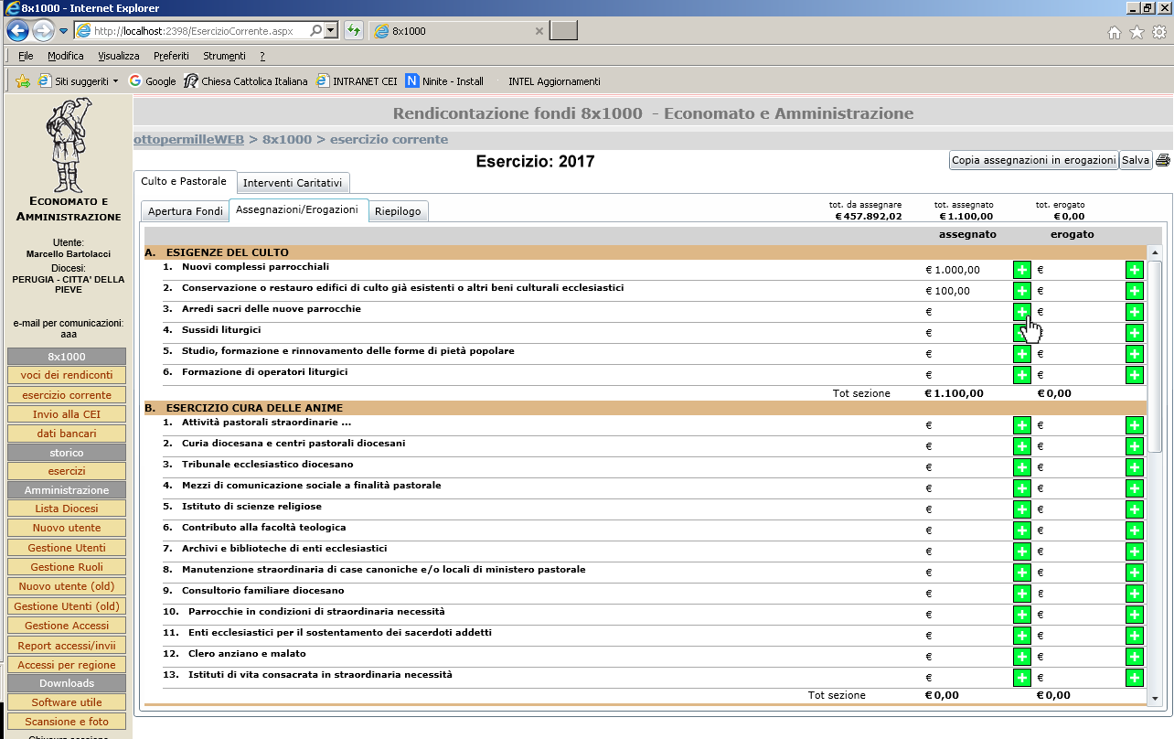

Entrando nel dettaglio apparirà l’elenco delle attività previste per quella voce di rendiconto:

Cliccando nel singolo dettaglio si aprirà la maschera in cui inserire i dati raccolti con la scheda:

